


FACULTAD DE CIENCIAS AGROPECUARIAS
UNIVERSIDAD NACIONAL DE CÓRDOBA
Prácticas Optativas
Iniciación profesional / Prácticas de Producción a Campo / Practicanato Agronómico Optativo
(Seleccione lo que corresponde)

Título Título Título Título Título

Autor / es:
Apellido1, Nombre1 Nombre1
Apellido2, Nombre2 Nombre2
Apellido3, Nombre3 Nombre3

Tutor:
Apellido, Nombre Nombre
Tutor externo: (Indicar en caso de Practicanatos Agronómicos Optativos)
Apellido, Nombre Nombre
Lugar:
Cátedra1, Laboratorio1, UPA1

Período de ejecución (Mes, año – Mes, año)
El título debería reflejar de forma precisa, clara y concisa la importancia y el contenido del informe en una sola frase
J. A. Pérez, H. B. González y N. A. Sánchez
RESUMEN
Todos los informes deben ser acompañados por un resumen. El resumen debería definir concisamente el problema o propósito del informe, indicar materiales, experimentos y actividades, mostrar resultados o avances y resaltar las conclusiones más importantes. Por favor, incluya un solo párrafo de entre 300 – 400 palabras. Todos los informes deben ser acompañados por un resumen. El resumen debería definir concisamente el problema o propósito del informe, indicar materiales, experimentos y actividades, mostrar resultados o avances y resaltar las conclusiones más importantes. Por favor, incluya un solo párrafo de entre 300 – 400 palabras. Todos los informes deben ser acompañados por un resumen. El resumen debería definir concisamente el problema o propósito del informe, indicar materiales, experimentos y actividades, mostrar resultados o avances y resaltar las conclusiones más importantes. Por favor, incluya un solo párrafo de entre 300 – 400 palabras. Todos los informes deben ser acompañados por un resumen. El resumen debería definir concisamente el problema o propósito del informe, indicar materiales, experimentos y actividades, mostrar resultados o avances y resaltar las conclusiones más importantes. Por favor, incluya un solo párrafo de entre 300 – 400 palabras. Todos los informes deben ser acompañados por un resumen. El resumen debería definir concisamente el problema o propósito del informe, indicar materiales, experimentos y actividades, mostrar resultados o avances y resaltar las conclusiones más importantes. Por favor, incluya un solo párrafo de entre 300 – 400 palabras. Todos los informes deben ser acompañados por un resumen. El resumen debería definir concisamente el problema o propósito del informe, indicar materiales, experimentos y actividades, mostrar resultados o avances y resaltar las conclusiones más importantes. Por favor, incluya un solo párrafo de entre 300 – 400 palabras. Todos los informes deben ser acompañados por un resumen. El resumen debería definir concisamente el problema o propósito del informe, indicar materiales, experimentos y actividades, mostrar resultados o avances y resaltar las conclusiones más importantes. Por favor, incluya un solo párrafo de entre 300 – 400 palabras. Todos los informes deben ser acompañados por un resumen. El resumen debería definir concisamente el problema o propósito del informe, indicar materiales, experimentos y actividades, mostrar resultados o avances y resaltar las conclusiones más importantes. Por favor, incluya un solo párrafo de entre 300 – 400 palabras. Todos los informes deben ser acompañados por un resumen. El resumen debería definir concisamente el problema o propósito del informe, indicar materiales, experimentos y actividades, mostrar resultados o avances y resaltar las.
Palabras clave: seleccionar – cuatro – cinco – palabras – clave

- INTRODUCCIÓN / ANTECENDENTES / IMPORTANCIA DEL TEMA / MARCO (Elegir una opción)
Discuta las relaciones de este estudio, trabajo, actividad o práctica realizada con trabajos anteriores pero no trate de hacer una revisión completa de todo lo que se ha publicado sobre el tema. Destaque el objetivo del informe, su significado y avance. No incluya o resuma en esta sección los resultados obtenidos o las actividades realizadas.
Cite las referencias adecuadas. La cita de los artículos en el texto debería aparecer en una de las siguientes formas. Al final de una frase, incluya el autor y el año entre paréntesis (Gómez y González, 2006; Gallegos et al., 2007). Si cita el nombre del autor, incluya el año entre paréntesis: de acuerdo a Gallegos et al. (2007). Las iniciales del nombre no se deberían incluir en estas citas.

- MATERIALES Y MÉTODOS / ACTIVIDADES A REALIZAR (Elegir una opción)
Sólo se debería describir los materiales involucrados y los métodos utilizados necesarios para llegar a resultados que quiere difundir. No sea detallado en la descripción, solo mencione materiales, experimentos y métodos utilizando palabras que puedan ser entendidas por cualquier lector. Por ejemplo, es recomendado expresar así “se analizaron aminoácidos de las proteínas de soja por métodos de cromatografía líquida de alta presión” y no es recomendado explicarlo así “se separaron los aminoácidos de harina deslipidizada con n-hexano de Glicine max L. utilizando el método 243 de la AOAC que los separa por HPLC utilizando un cromatógrafo Agilent modelo XNF, equipado con una columna de fase reversa y un detector UV modelo 3RT”.
Las figuras y tablas deben ser incluidas de acuerdo al formato descripto en el siguiente punto.

- RESULTADOS / RESULTADOS OBSERVADOS / RESULTADOS DE LAS ACTIVIDADES REALIZADAS (Elegir una opción)
Los resultados y la discusión deben ser presentados en esta sección, de una forma que sea lo más clara posible.
Los datos deberían ser presentados en tablas o en figuras. Las tablas y las figuras deberían ser mencionadas en el texto de forma consecutiva, numeradas usando números arábigos, e incluidas al final del manuscrito. Las tablas y las figuras deberían ser diseñadas de forma especial para facilitar la comprensión de los datos. Por favor, excluya cualquier información superflua.
Las tablas deberían ser creadas usando el formato de tabla de su procesador de textos. Asegúrese de que cada dato está en su correspondiente celda y deberán ser numeradas consecutivamente usando números arábigos. Las notas al pie de tabla deberían ser numeradas con letras en superíndice. Un ejemplo de Tabla se incluye a más adelante en este modelo.
Todas las figuras o fotos deben estar numeradas correlativamente con números arábigos. Todas las ilustraciones deben tener sus correspondientes pies. Se recomienda usar gráficas y fotos en colores.
Recordar que la leyenda de las figuras debe ser incluida en la parte inferior de las mismas.
A continuación se dan dos ejemplos diferentes para mencionar una misma figura en el desarrollo del informe.
En la figura 1 se observan las diferentes parcelas que constituyen el ensayo.
Un total de 35 parcelas conforma el ensayo llevado a cabo (Figura 1).

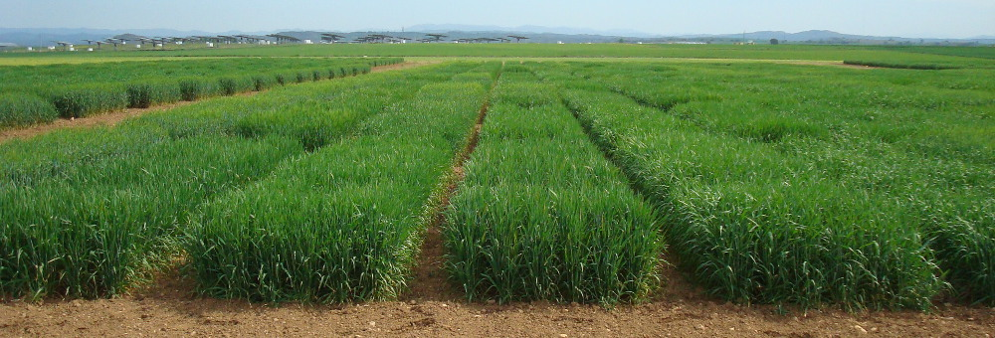
Figura 1. Parcelas de ensayos (Times New Roman 10).

Recordar que la leyenda de las tablas debe ser incluida en la parte superior de las mismas, y su formato debe ajustar al ejemplo.
A continuación se dan dos ejemplos diferentes para mencionar una misma tabla, en desarrollo del informe:
La tabla 1 indica las diferentes variables que se midieron en sorgo.
Se usaron dos variables para describir las diferentes variedades (Tabla 1).
Tabla 1. Variables medidas para las variedades de sorgo (Times New Roman 10).
Variedad | Largo de Hoja (cm)ª | Rendimiento (kg m⁻²)^{b}
X1 | 30 | 2.6
X2 | 45 | 3.1
X3 | 22 | 1.6

ª Use notas al pie para dar detalles experimentales, explicar abreviaturas, mostrar diferencias significativas, etc.
^{b} Las notas al pie pueden ser usadas en el título de la tabla, en los encabezamientos de las columnas o en los datos individuales.

- CONCLUSIONES / CONSIDERACIONES FINALES (Elegir una opción)
Uno o más párrafos que sirvan de conclusión pueden ser incorporados en esta sección o como párrafo final. No repita los resultados / resultados observados / actividades realizadas. Desarrolle una conclusión sobre de las habilidades y destrezas adquiridas en el desarrollo de la práctica optativa.

- AGRADECIMIENTOS
Use esta sección para agradecer a personas, organizaciones, y fuentes de financiación.

- REFERENCIAS BIBLIOGRÁFICAS
La lista de referencias debe ser incluida en orden alfabético de acuerdo a los siguientes ejemplos según normas APA:
a) Artículos en revistas científicas:
-Balboa-Zavala O. and Dennis F. G. (2008). Abscisic acid and Apple seed dormancy. J. Amer. Soc. Hort. Sci. 102: 633-637.
b) Libros:
-Barceló Coll, J., Rodrigo N., García, B. y Sánchez Tames, R. 2003. Fisiología Vegetal. Ed. Pirámide. Barcelona.
- Internet
-U.S. Environmental Protection Agency. 2001 Federal Insecticide, fungicide and rodenticide act (FIFRA). Obtenido de: htto://www.epa.gov/pesticides/fifra.htm (31 oct 2001)

- ANEXOS
Se incluyen los originales de toda la información considerada necesaria para facilitar o ayudar a una mejor comprensión del trabajo (materiales, estadísticas, instrumentos, documentos básicos), así como documentos que hayan contribuido al desarrollo del estudio.

